CURSO DE ENGENHARIA DE SOFTWARE
PRÁTICAS EXTENSIONISTAS INTEGRADORAS VI

SAFE STUDENT
ESPECIFICAÇÃO DE REQUISITOS, UML E MODELO RELACIONAL
Requisitos funcionais, não funcionais, casos de uso, classes e DER.

Integrantes | Flavio Gabrig Ferreira - 202323361; Richardson Conceição Ferreira - 202323181
Gerente do projeto | Richardson Conceição Ferreira - 202323181
Professor(a) | Altemar Sales de Oliveira
Versão | V1
Data | 12 de agosto de 2026

Saquarema/RJ
2026

SUMÁRIO
1. Visão geral
2. Atores
3. Requisitos funcionais
4. Requisitos não funcionais
5. Regras de negócio
6. Casos de uso
7. Diagrama de casos de uso
8. Diagrama de classes
9. Modelo relacional
10. Arquitetura
11. Referências

1. VISÃO GERAL
Este documento especifica os requisitos do Safe Student, sistema web demonstrável voltado ao controle de presença escolar e à comunicação entre escola e responsáveis. O objetivo é apresentar uma base rastreável para implementação, testes e manutenção do MVP.

2. ATORES
Ator | Descrição | Permissões principais
Responsável | Familiar vinculado a um ou mais alunos. | Consultar histórico, notificações e enviar mensagens.
Portaria | Colaborador responsável pela entrada/saída. | Registrar presença por QR/token.
Gestão Escolar | Perfil gerencial da escola. | Cadastro, vínculos, relatórios, auditoria e comunicação.
Administrador | Perfil técnico/operacional. | Configurações, privacidade e auditoria.

3. REQUISITOS FUNCIONAIS
ID | Descrição | Prioridade | Critério de aceite
RF-01 | Autenticar usuário por e-mail e senha. | Alta | Login funcional por perfil.
RF-02 | Autorizar recursos por perfil RBAC. | Alta | Responsável, portaria e gestão visualizam somente permissões autorizadas.
RF-03 | Cadastrar aluno pela gestão escolar. | Alta | Aluno salvo com matrícula e token únicos.
RF-04 | Vincular responsável a aluno. | Alta | Responsável passa a visualizar histórico do aluno vinculado.
RF-05 | Registrar entrada por QR/token. | Alta | Entrada registrada e auditada.
RF-06 | Registrar saída por QR/token. | Alta | Saída registrada somente se houver entrada válida.
RF-07 | Gerar notificação automática ao responsável. | Alta | Notificação gerada após registro de presença.
RF-08 | Consultar histórico de presença. | Alta | Histórico filtrável por aluno e perfil.
RF-09 | Gerar relatório gerencial. | Média | Relatório por aluno, turma e período.
RF-10 | Exportar relatório em CSV. | Média | Arquivo CSV gerado sem dados fora do perfil.
RF-11 | Enviar mensagens escola-família. | Média | Mensagem registrada entre usuários autorizados.
RF-12 | Registrar trilha de auditoria. | Alta | Ações críticas geram log com usuário, data e evento.
RF-13 | Permitir restauração da base de demonstração. | Baixa | Gestão reinicia os dados de apresentação.
RF-14 | Disponibilizar painel de privacidade. | Média | Usuário visualiza premissas de proteção e limitações.
RF-15 | Coletar feedback da validação acadêmica. | Média | Formulário registra avaliação de usabilidade e aderência.

4. REQUISITOS NÃO FUNCIONAIS
ID | Categoria | Descrição
RNF-01 | Usabilidade | Interface responsiva, menus visíveis e linguagem simples.
RNF-02 | Acessibilidade | Contraste adequado, navegação por teclado e textos alternativos quando aplicável.
RNF-03 | Segurança | Senha armazenada por hash e sessão temporária.
RNF-04 | Privacidade | MVP sem biometria, sem geolocalização contínua e sem dados pessoais de estudantes.
RNF-05 | Desempenho | Dashboard deve responder em até 2 segundos no ambiente local.
RNF-06 | Disponibilidade | Execução local para demonstração sem serviços externos obrigatórios.
RNF-07 | Compatibilidade | Funcionamento em navegador moderno desktop/mobile.
RNF-08 | Auditabilidade | Ações críticas registradas com data/hora e usuário.
RNF-09 | Manutenibilidade | Código organizado em servidor, domínio, segurança, dados e interface.
RNF-10 | Portabilidade | Aplicação executável em Node.js 18+.
RNF-11 | Confiabilidade | Regras de entrada/saída impedem duplicidades no mesmo fluxo.
RNF-12 | Integridade | Token e matrícula devem ser únicos.
RNF-13 | Conformidade | Diretrizes LGPD consideradas na modelagem de dados.
RNF-14 | Testabilidade | Regras principais cobertas por testes automatizados.
RNF-15 | Escalabilidade futura | Arquitetura preparada para futura migração para banco relacional e HTTPS.

5. REGRAS DE NEGÓCIO
ID | Regra
RN-01 | Aluno precisa estar ativo para registrar presença.
RN-02 | Token de aluno deve ser único.
RN-03 | Responsável só visualiza alunos vinculados.
RN-04 | Entrada duplicada sem saída prévia deve ser bloqueada.
RN-05 | Saída exige entrada anterior no mesmo dia.
RN-06 | Toda presença gera auditoria.
RN-07 | Toda presença gera notificação para responsáveis vinculados.
RN-08 | Gestão pode cadastrar alunos e vínculos; portaria não pode.
RN-09 | Biometria, NFC e geolocalização contínua não pertencem ao MVP.
RN-10 | Dados reais somente podem ser usados após autorização institucional e análise de privacidade.

6. CASOS DE USO
ID | Caso de uso | Ator | Fluxo principal
UC-01 | Autenticar-se | Todos | Usuário informa credenciais; sistema valida e cria sessão.
UC-02 | Registrar entrada | Portaria/Gestão | Operador informa token; sistema valida e salva entrada.
UC-03 | Registrar saída | Portaria/Gestão | Operador informa token; sistema valida sequência e salva saída.
UC-04 | Consultar histórico | Responsável/Gestão | Usuário consulta registros permitidos por perfil.
UC-05 | Gerar relatório | Gestão | Sistema consolida frequência de apresentação e exporta CSV.
UC-06 | Enviar mensagem | Responsável/Gestão/Portaria | Usuário envia mensagem a destinatário autorizado.
UC-07 | Consultar auditoria | Gestão/Admin | Sistema exibe eventos críticos.
UC-08 | Registrar feedback | Usuário participante | Usuário avalia a demonstração do MVP.

7. DIAGRAMA DE CASOS DE USO
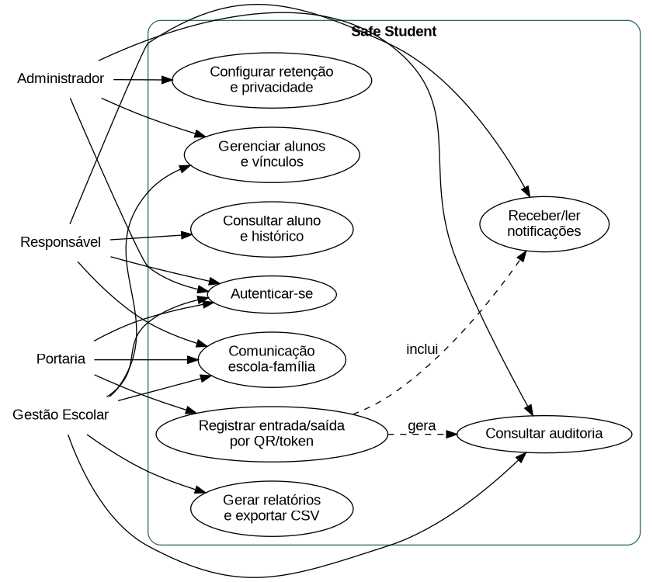
Figura 1 - Diagrama de casos de uso do Safe Student.

8. DIAGRAMA DE CLASSES
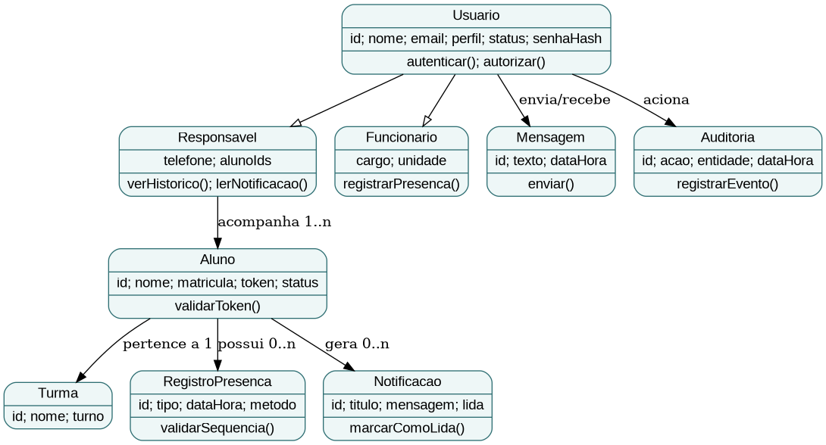
Figura 2 - Diagrama de classes conceitual.

9. DIAGRAMA DE MODELO RELACIONAL
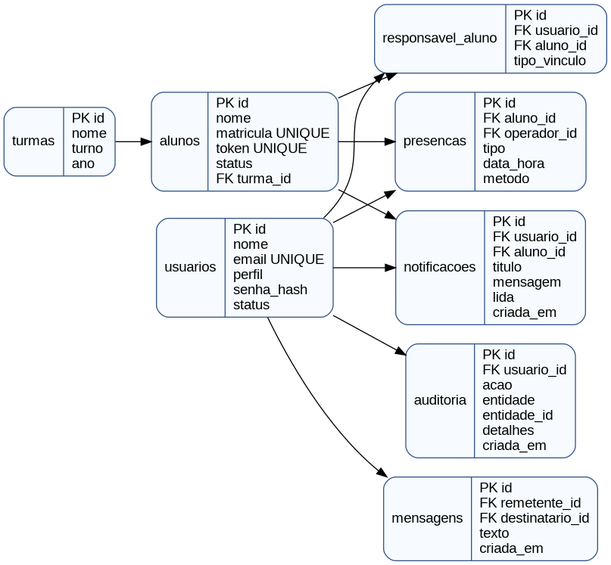
Figura 3 - Modelo relacional proposto para produção.

10. ARQUITETURA
Componente | Descrição
Camada | Responsabilidade
Interface web | Telas responsivas, navegação, formulários e consumo de API.
API Node.js | Autenticação, autorização, regras de negócio, relatórios e auditoria.
Domínio | Validação de presença, permissões e cálculos de apresentação.
Persistência MVP | Arquivo JSON local para demonstração.
Persistência futura | Banco relacional PostgreSQL/MySQL com chaves, índices e backups.
Segurança | Sessão temporária, RBAC, cabeçalhos HTTP, hash de senha e minimização de dados.

REFERÊNCIAS
ASSOCIAÇÃO BRASILEIRA DE NORMAS TÉCNICAS. NBR 6023: informação e documentação - referências - elaboração. Rio de Janeiro: ABNT, 2025.
ASSOCIAÇÃO BRASILEIRA DE NORMAS TÉCNICAS. NBR 10520: informação e documentação - citações em documentos - apresentação. Rio de Janeiro: ABNT, 2023.
BRASIL. Lei nº 13.709, de 14 de agosto de 2018. Lei Geral de Proteção de Dados Pessoais. Disponível em: https://www.planalto.gov.br/ccivil_03/_ato2015-2018/2018/lei/L13709compilado.htm. Acesso em: 12 ago. 2026.
BRASIL. Ministério da Educação. Resolução CNE/CES nº 7, de 18 de dezembro de 2018. Diretrizes para a Extensão na Educação Superior Brasileira. Disponível em: https://www.gov.br/mec/pt-br/cne/resolucoes/resolucoes-cne-ces-2018. Acesso em: 12 ago. 2026.
OWASP FOUNDATION. OWASP Mobile Application Security Verification Standard - MASVS. Disponível em: https://mas.owasp.org/MASVS/. Acesso em: 12 ago. 2026.
PREFEITURA DE SAQUAREMA. Saquarema alcança sua maior nota no IDEB nos anos iniciais do índice. Disponível em: https://www.saquarema.rj.gov.br/. Acesso em: 12 ago. 2026.
QEDU. Dados educacionais de Saquarema. Disponível em: https://qedu.org.br/municipio/3305505-saquarema. Acesso em: 12 ago. 2026.
WORLD WIDE WEB CONSORTIUM. Web Content Accessibility Guidelines (WCAG) 2.2. Disponível em: https://www.w3.org/TR/WCAG22/. Acesso em: 12 ago. 2026.

